ГБДОУ №52 ФРУНЗЕНСКОГО РАЙОНА
САНКТ-ПЕТЕРБУРГ

Познавательно-информационный проект
в группе раннего возраста
Проект «Насекомые».

Воспитатель: Гудкова Наталия Николаевна.

2015.
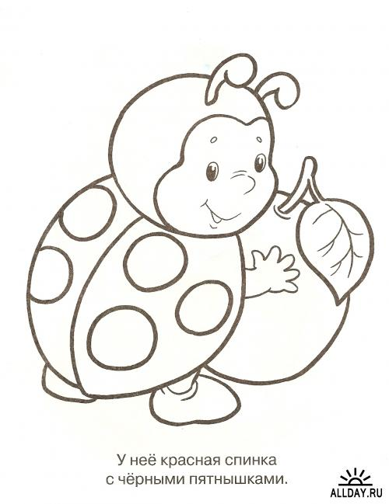

Информационно-исследовательский проект в группе раннего возраста
Проект «Насекомые».
Сроки реализации: с30.04.15 . по 22.05.15. (краткосрочный).

Актуальность:

В ходе беседы выяснилось, что дети раннего возраста почти ничего не знают о насекомых. Вследствие чего, возникла проблема: «Нужны ли насекомые? Пользу или вред они приносят?» Участие детей в проекте позволит сформировать представления о насекомых, их пользе или вреде; развить творческие способности и поисковую деятельность.

Цель проекта: Формировать у детей знание о насекомых.

Задачи:
Расширение знаний и представлений детей об особенностях внешнего вида насекомых;
Формирование у детей элементарных представлений о насекомых (бабочка, жук, пчела, божья коровка), их строении, способах передвижения;
воспитание бережного отношения к живому;
развитие эмоциональной отзывчивости;
обеспечение познавательной активности;
развитие эстетического восприятия красоты мира насекомых;
обогащение словаря детей новыми словами.

Тип проекта: Познавательно- информационный.

Продукт проекта: Коллективная работа «Насекомые».

Разработчик проекта: Гудкова Н.Н.

Ожидаемый результат:
Дети знают и называют насекомых (бабочка, жук, пчела ,божья коровка, кузнечик, стрекоза, муравей, червяк, гусеница, комар );
иметь простейшие представления о некоторых особенностях внешнего вида (форма тела, количество ног, наличие крыльев,), способах передвижения (летает, бегает, ползает), издаваемых звуках (жужжит), где и как зимуют насекомые;
знать о пользе или вреде, которую приносят людям и растениям;
находить сходства и различия;
владеть обобщающим понятием «насекомые».

Подготовительный этап:
1. Подбор иллюстративного материала по теме «Насекомые»;
2. Подготовка литературного произведения: К.Чуковский «Муха-Цокотуха»;
3. Подготовка заготовок для продуктивной деятельности и коллективной работе.

Сотрудничество с семьёй:
Консультация «Первая помощь при укусах насекомых».
Основной этап.
Дата и название мероприятия. | Краткое содержание, ведущий. | материал
Понедельник.  18.05.15.  «Знакомство с насекомыми» | Беседа с детьми о насекомых живущих в нашем регионе, рассматривание иллюстраций.  ( воспитатель) | Иллюстрации с изображением насекомых  ( кузнечик, пчела, стрекоза, бабочка, божья коровка, паук, червяк, гусеница, жук, комар, муравей.)
Вторник.  19.05.15.  ЧХЛ | «Муха- цокотуха».  ( чтение, рассматривание иллюстраций к книжки).  ( воспитатель) | Подобранная художественная литература.
Среда.  20.05.15.  «Удивительный мир насекомых» | Просмотр видеоролика о пользе и вреде насекомых.  ( воспитатель). | Видеоролик,  Компьютер.
Четверг.  21.05.15.  Продуктивная деятельность:  Рисование  «Разноцветные букашки.» | Раскрашивание насекомых (кузнечик, пчела, стрекоза, бабочка, божья коровка, паук, червяк, гусеница, жук, комар, муравей).  ( воспитатель, дети). | Иллюстрации с изображением насекомых , заранее приготовленные заготовки- раскраски с изображением насекомых:  ( кузнечик, пчела, стрекоза, бабочка, божья коровка, паук, червяк, гусеница, жук, комар, муравей.)
Пятница.  22.05.15.  Творческая мастерская  «Насекомые». | Коллективная работа: Аппликация  ( воспитатель, дети). | Заранее приготовленная поляна зеленого цвета с цветами,  ( нарисованные на ватмане гуашью),  Кисти,  Клей,, заранее вырезанные насекомые которые были раскрашены детьми.

Заключительный этап:
Подведение итогов проекта.

Анализ результативности.
1. Дети узнают, называют и различают насекомых.
2. Вызван интерес к чтению художественной литературы.
3.Обогощен и активизирован словарь детей по теме «Насекомые» .
4. Вызван интерес у детей к сотворчеству с воспитателем и другими детьми при создании коллективной композиции.
5. Обогатился уровень знаний и представлений детей о насекомых, образе жизни насекомых, их пользе и вреде.
6. Вызван интерес к чтению художественной литературы, появления эмоций.

Конспект коллективной работы.
Аппликация « Насекомые».

Цель: Учить детей различать лицевую сторону заготовки ( заранее вырезанные бумажные насекомые), намазывать клей на них и располагать хаотично по всей поляне.

Материал:
Ватман с изображением травы и цветов нарисованная заранее гуашью
( поляна), заранее раскрашенные детьми и вырезанные воспитателем насекомые (кузнечик, пчела, стрекоза, бабочка, божья коровка, паук, червяк, гусеница, жук, комар, муравей ), клей, кисти для клея.
Задачи:
Закреплять знание и названия насекомых (кузнечик, пчела, стрекоза, бабочка, божья коровка, паук, червяк, гусеница, жук, комар, муравей),
Воспитывать в детях любовь к природе, к живому,
Активизировать словарь по теме «насекомые».
Ход занятия:
Воспитатель: Ребята вы помните как мы раскрашивали насекомых, посмотрите я их вырезала и они стали почти как живые. Но у наших букашек нет своего дома, что же делать? А давайте мы им подарим эту чудесную полянку
( воспитатель приносит и показывает детям заранее приготовленную поляну зеленого цвета с разноцветными цветами на рисованную на ватмане ).
Мы с вами намажем клеем и наклеим наших насекомых на эту поляну и пусть они радуются своему новому дому.
А сейчас давайте немного поиграем.

Физминутка: «Кузнечики».

«Поднимайте плечики. ( дети выполняют действия по тексту).
Прыгайте кузнечики.
Прыг-скок, прыг-скок.
Стоп! Сели.
Травку покушали,
Тишину послушали.
Выше, выше, высоко
Прыгай на носках легко.»

Воспитатель: Молодцы ребята, а теперь давайте возьмем кисточки и приклеим наших букашек на полянку.
( Дети приклеивают насекомых на ватман, окончив занятие воспитатель хвалит детей за старание).
Воспитатель: Молодцы ребята, смотрите какая чудесная , живая поляна у нас получилась. Давайте мы повесим нашу полянку на стенд, пусть все любуются нашей работой.

